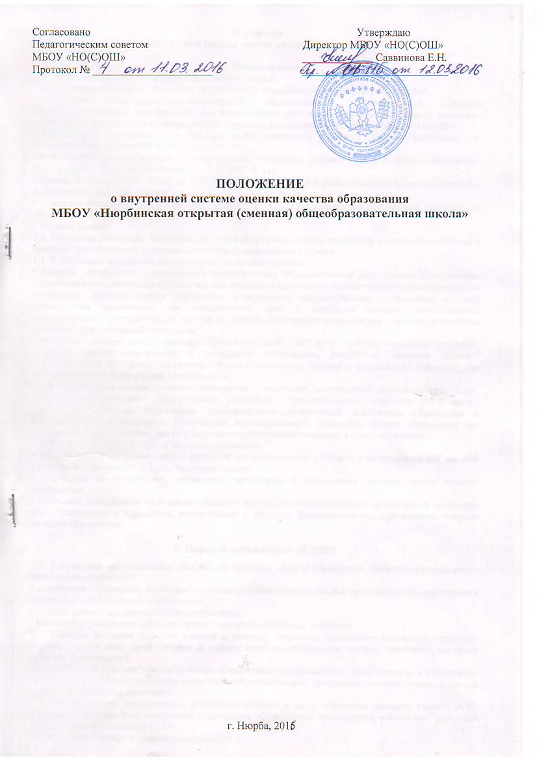

Положение
о внутренней системе оценки качества образования

- Общие положения
1.1. Настоящее положение разработано в соответствии с:
• Федеральным законом от 29.12.2012 № 273-ФЗ "Об образовании в Российской Федерации";
• Порядком организации и осуществления образовательной деятельности по основным общеобразовательным программам – образовательным программам начального общего, основного общего и среднего общего образования, утв. Приказом Минобрнауки России от 30.08.2013 № 1015;
• федеральным государственным образовательным стандартом основного общего образования, утв. Приказом Минобрнауки РФ от 17.12.2010 № 1897;
• федеральным государственным образовательным стандартом среднего (полного) общего образования, утв. Приказом Минобрнауки России от 17.05.2012 № 413;
• Приказом Минобрнауки № 462 от 14.06.2013 "Об утверждении порядка проведении самообследования в образовательной организации";
• Приказом Минобрнауки России от 10.12.2013 № 1324 "Об утверждении показателей деятельности образовательной организации, подлежащей самообследованию";
• Уставом Школы.
1.2. Настоящее положение закрепляет основные направления и цели оценочной деятельности в Школе и призвано способствовать управлению качеством образования в Школе.
1.3. В настоящем положении используются следующие понятия:
• качество образования – комплексная характеристика образовательной деятельности и подготовки обучающегося, выражающая степень его соответствия федеральным государственным образовательным стандартам, образовательным стандартам, федеральным государственным требованиям и (или) потребностям физического или юридического лица, в интересах которого осуществляется образовательная деятельность, в том числе, степень достижения планируемых результатов освоения основной образовательной программы;
• внутренняя система оценки качества образования (далее – ВСОКО) – система управления качеством, сбора и анализа информации о содержании образования, результатах освоения основной образовательной программы (по уровням общего образования), условий ее реализации и эффективности составляющих ее подпрограмм / компонентов;
• внешняя система оценки качества образования – включение потребителей образовательных услуг, органов государственно – общественного управления / коллегиального управления ОО в оценку деятельности системы образования образовательной организации, содержания образования в соответствии с требованиями федеральных образовательных стандартов общего образования (по соответствующим уровням), целям и задачам государственной политики в сфере образования.
1.4. Внутренняя система оценки качества образования:
• функционирует во взаимосвязи с системой внутришкольного контроля и мониторинга как основой управления образовательной деятельностью школы;
• направлена на обеспечение соответствия процедурам и содержанию внешней оценки качества образования;
• учитывает федеральные требования к порядку проведению образовательной организацией процедуры самообследования и параметры, используемые в процессе федерального государственного контроля качества образования.

2. Порядок организации ВСОКО
2.1. Ключевыми направлениями ВСОКО по уровням общего образования являются (определяемые школой самостоятельно):
• содержание образования (основные и дополнительные образовательные программы), его реализация в процессе образовательной деятельности;
• условия реализации образовательных программ;
• достижение учащимися результатов освоения образовательных программ.
2.2. Качество процесса, качество условий и качество результата определяют логическую структуру ВСОКО, состав лиц, привлекаемых к оценке качества образования, график оценочных процедур (система мониторинга).
2.3. Внутренняя система оценки качества образования осуществляется применительно к результатам освоения учащимися и условиям реализации образовательной программы соответствующего уровня общего образования и включает:
• стартовую оценку, необходимую для проектирования и (или) коррекции целевого раздела ООП, самооценки соответствия содержания образования обязательным требованиям, разработки "дорожной карты" условий реализации ООП;
• контрольную оценку по итогам реализации ООП;
• рубежный мониторинг.
2.4. Стартовая оценка проводится на этапе проектирования и (или) коррекции ООП каждого из уровней основного общего образования и не предполагает оценку результатов.
2.5. Контрольная оценка проводится по итогам освоения / реализации ООП за учебный период и включает оценку:
• эффективности реализованной / освоенной ООП;
• достижений учащимися планируемых результатов.
2.6. Рубежный мониторинг выполнения мероприятий отдельных подпрограмм / компонентов ООП и анализ результатов промежуточной аттестации проводится с целью определения эффективности освоения / реализации ООП.

3. Оценка содержания образования и образовательной деятельности
3.1. Содержание образования в школе определяется основной образовательной программой соответствующего уровня общего образования, разработанной согласно требованиям образовательного стандарта.
3.2. Оценку содержания образования осуществляет директор школы на основании параметров и измерителей, разработанных педагогическим советом школы.
3.3. В рамках содержания образования оценке подвергаются:
• соответствие структуры и содержания учебного плана структуре и содержанию базисного учебного плана;
• наличие учебных планов для учащихся, осваивающих ООП в очно-заочной, заочной формах обучения; по индивидуальному учебному плану;
• наличие материалов, подтверждающих учет в учебном плане образовательных потребностей и запросов обучающихся и (или) их родителей (законных представителей) при формировании компонента школы;
• наличие рабочих программ учебных предметов по всем предмета учебного плана;
• соответствие содержания рабочих программ учебных предметов по всем предметам;
• реализация в полном объеме содержания программного материала по учебному(ым) предмету(ам), (выполнение рабочих программ);
• наличие программ воспитательной направленности;
• наличие плана-графика внеурочной деятельности в рамках ООП (*при включении внеурочной деятельности в ООП);
• наличие программ работы с учащимися с низкой мотивацией к обучению;
• наличие адаптированных образовательных программ;
• наличие индивидуальных учебных планов и графиков.
3.4. Оценка образовательной деятельности осуществляется по следующим показателям:
3.4.1. Общая численность обучающихся, осваивающих основную образовательную программу, в том числе:
• основного общего образования;
• среднего общего образования;
3.4.2. Предоставляемые формы получения образования; количество учащихся получающих
образование по каждой из форм:
• очная;
• очно-заочная;
• заочная;
• индивидуальный учебный план.
3.4.3. Предоставляемые формы реализации ООП по уровням общего образования, количество учащихся, получающих образование по каждой из форм:
• сетевая форма;
• с применением дистанционных образовательных технологий;
• с применением электронного обучения.

Раздел 4. Оценка условий реализации
основной образовательной программы

4.1. Оценку условий реализации основной образовательной программы по уровням общего образования проводит директор школы при содействии управляющего совета школы по параметрам и измерителям, разработанных педагогическим советом школы.
4.2. Оценка условий реализации ООП (по уровням общего образования) включает анализ:
• кадрового обеспечения;
• материально-технического оснащения;
• качества информационно-образовательной среды;
• учебно-методического обеспечения;
• библиотечно-информационных ресурсов.

Раздел 5. Оценка результатов реализации ООП
5.1. Оценка результатов реализации ООП:
5.1.1. Оценке подвергаются только предметные образовательные результаты.
5.1.2. Оценка предметных результатов по указанной группе учащихся проводится в следующих формах:
• промежуточная аттестация;
• накопительная оценка индивидуальных образовательных достижений учащихся (с использованием технологии портфолио);
• итоговая аттестация обучающихся на институциональном уровне (по предметам, не выходящим на ГИА (предметы по выбору));
• анализ результатов государственной итоговой аттестации.
5.2. Текущий контроль успеваемости и промежуточная аттестация обучающихся:
• организуются и проводятся в школе согласно Положению о формах, периодичности, порядке текущего контроля успеваемости и промежуточной аттестации обучающихся;
• являются частью системы внутришкольного мониторинга качества образования по направлению "качество образовательного процесса" и отражают динамику индивидуальных образовательных достижений обучающихся в соответствии с планируемыми результатами освоения основной образовательной программы соответствующего уровня общего образования.
5.3. В рамках текущего контроля как контроля формирующего проводится оценка запланированных рабочими программами педагогов результатов образования: предметных и (или) метапредметных – в зависимости от реализуемой ООП.

